**Задание**

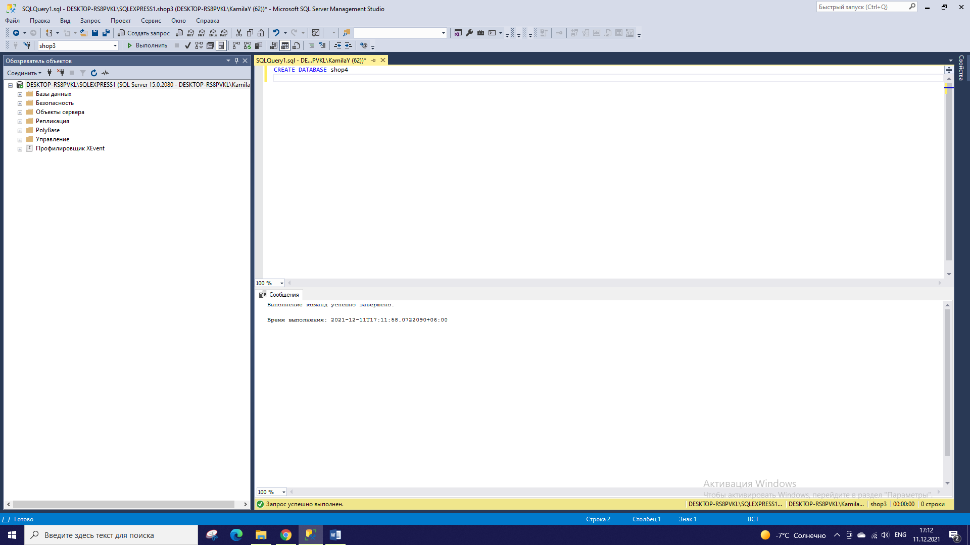

Рис.1. Создание базы данных “Shop4”

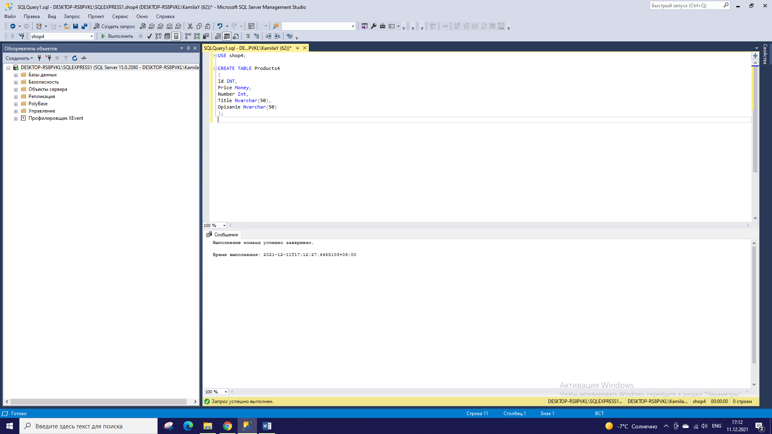

Рис.2. Создание таблицы “Products4”

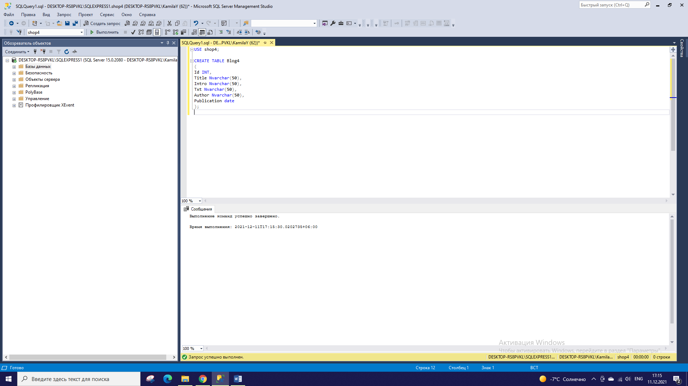

Рис.3. Создание таблицы “Blog4”

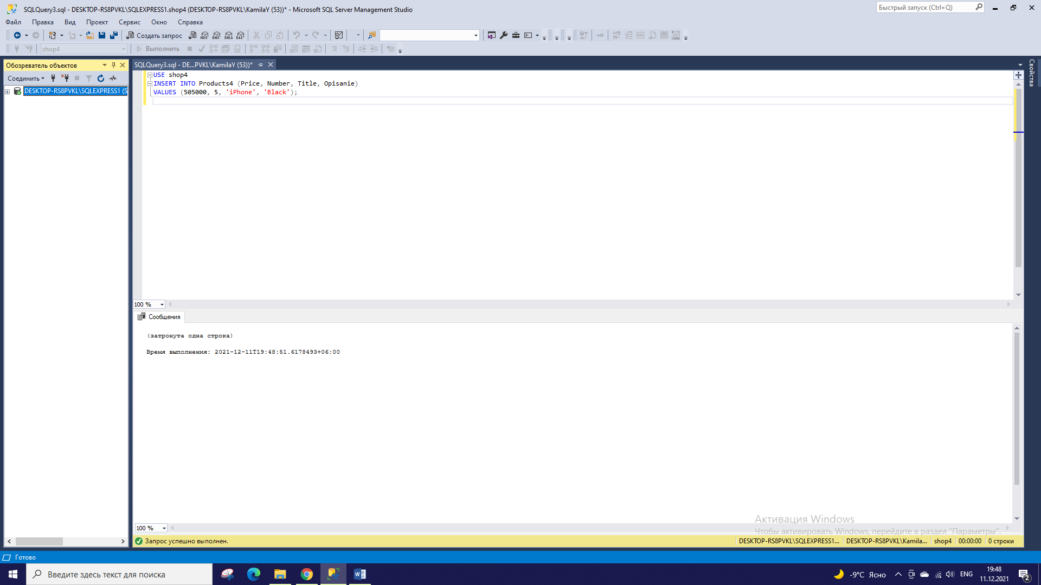

Рис.4. Добавление записи в таблицу “Products4”

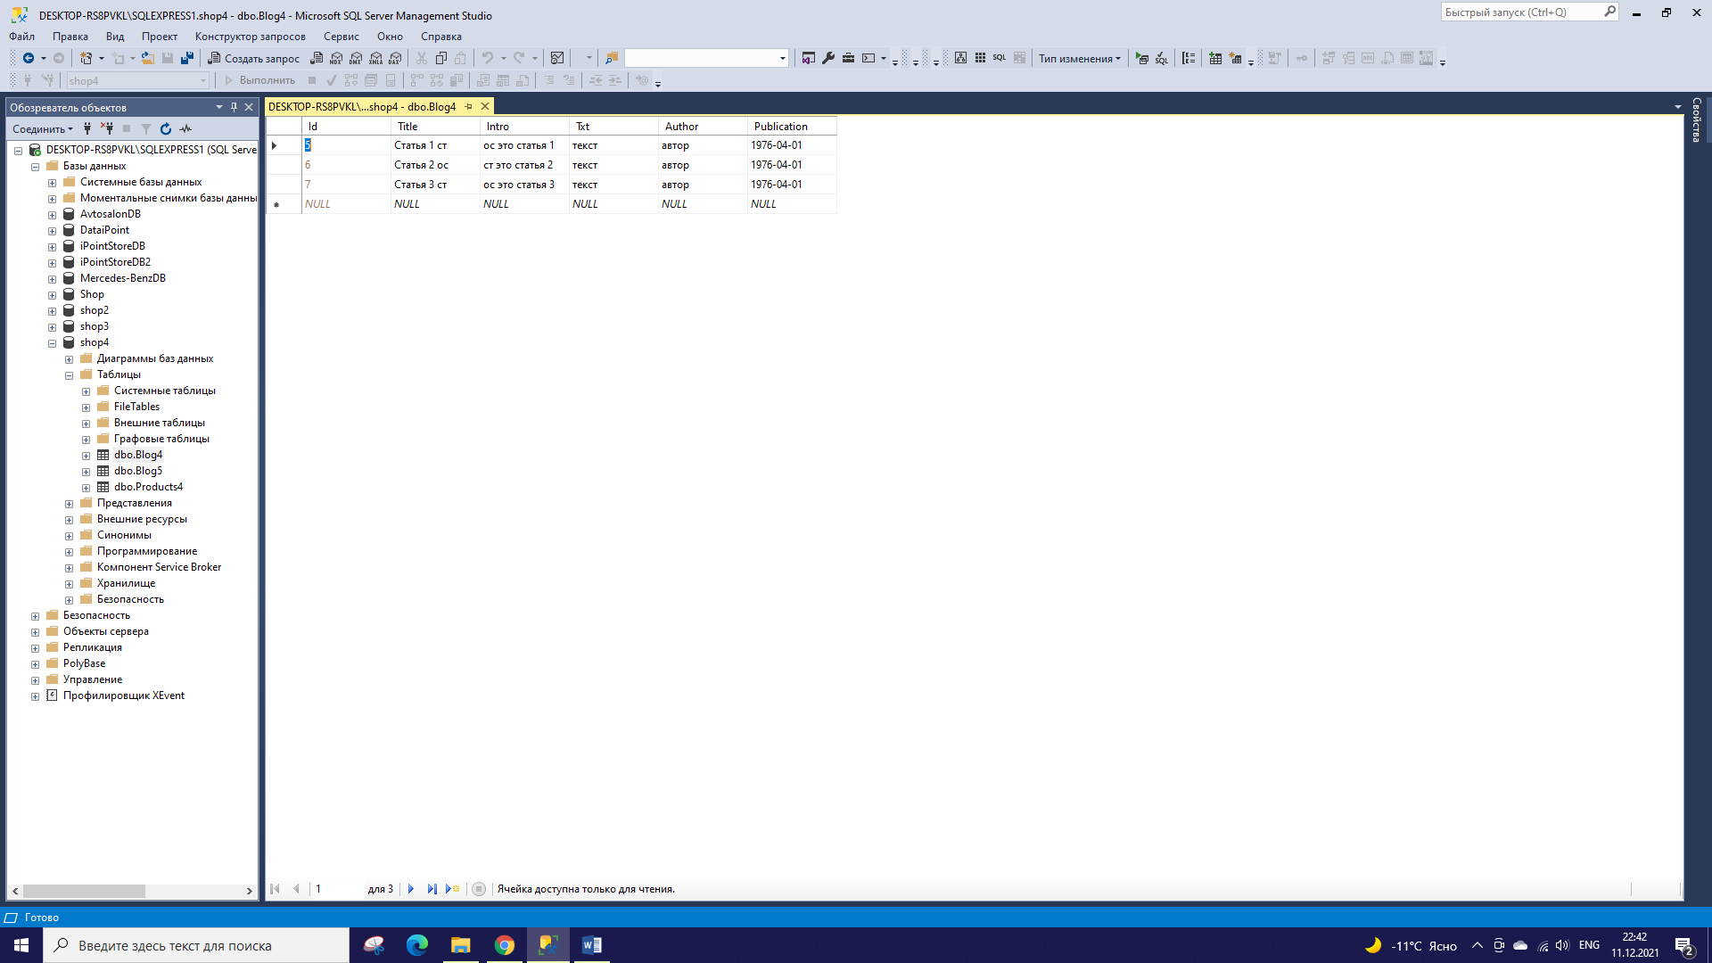

Рис.5. Добавление записей в таблицу Blog.

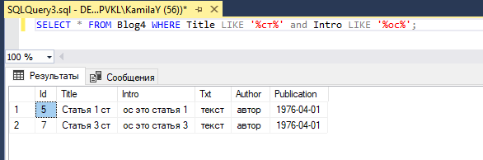

Рис.6. Выборка данных

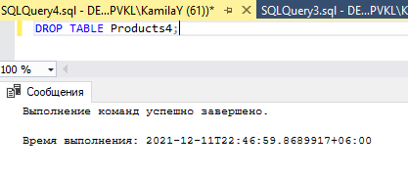

Рис.7. Удаление таблицы Products4.

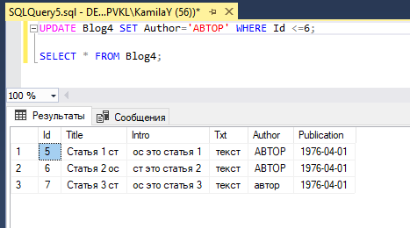

Рис.8. Изменение записей.

Выполнила:

Группа: ИС-212 СО

Студент: Ермекова К.Е.